Edad: x
N° de supervivientes en la clase de edad x: a_{x}, n_{x}
Proporción (probabilidad) de supervivientes al comienzo de la edad x: l_{x} =n_{x}/n_{o}
N° de muertos en la clase de edad x: d_{x} = n_{x} - n_{x+1}
Proporcion de muertos en la clase de edad x: d_{x}= l_{x} – l_{x+1}
Tasa de mortalidad en la clase de edad x: q_{x}= d_{x}/n_{x'} d_{x}/ l_{x}
Tasa de supervivencia en la clase de edad x: p_{x}= 1-q_{x}
Esperanza de vida al comienzo de la edad x:
e_{x}= $\sum_{i=x+1}^{n}{}$L_{x}/n_{x} siendo L_{x}= (n_{x}+n_{x+1})/2
e_{x} = 1/l_{x} $\sum_{i=x+1}^{n}{}$ (i-x)(l_{i}-l_{i+1})
Fuerza de la mortalidad en la clase de edad x:
k_{x}=log n_{x} - log n_{x+1}
N° descendientes producidos por la clase de edad x: Fx
Tasa de natalidad en la clase de edad x: m_{x}, b_{x}= F_{x}/n_{x}
Valor reproductivo de la clase de edad x: V_{x}= $\sum_{i=x+1}^{n}{}$( l_{y}/l_{x}) b_{y}
N° medio de descendientes dejados por individuo: Ro= Σ l_{x} bx
Tasa básica de reoroducción de una cohorte: Ro= $\sum_{x=0}^{n}{}$l_{x} bx
Tiempo de generación: T, G= Σ x l_{x} bx/ R₀
Tabla de vida de Poa annua
Edad (x)* | Número de vivos | Supervivencia (l_{x}) | Tasa Mortalidad(q_{x}) | Tasa de Supervivencia (p_{x}) | Esperanza de vida (e_{x}) | Tasa de natalidad ( bx)
0 | 843 | 1.000 | 0.143 | 0.857 | 2.114 | 0
1 | 722 |  | 0.271 | 0.729 |  | 300
2 | 527 | 0.625 | 0.400 | O.600 | 1.011 | 620
3 | 316 | 0.375 |  | 0.450 | 0.685 | 430
4 | 144 | 0.171 | 0.626 | 0,374 | 0. 503 | 210
5 | 54 |  | 0.722 | 0.278 |  | 60.
6 | 15 | 0.018 |  | 0.200 | 0.222 | 30
7 | 3 | 0.004 | 1.000 | 0.000 | 0.000 | 10
8 | 0 | 0.000
*Número en periodos de 3 meses; p.e, 3 = 9 meses
Fuente: Begon y Mortimer, de Law 1975.

CUESTIONES A RESOLVER:
1.- Completar los huecos de la tabla (l₁, l₅, q₃, q₆, e₂, e₅)
2.- Construir la curva de supervivencia. ¿A qué tipo corresponde?
3.- Analiza la variación de la natalidad y mortalidad con la edad
4.- Calcula R_{o} y T ¿Qué significado tienen esas cifras?
5.- ¿Cuál sería el valor reproductivo de la clase de edad 1?

Tabla de vida estática con datos de la población de mujeres de Canada, 1989
Grupo de edad (años) | Número en cada Grupo de edad | Muertes en cada Grupo de edad | Tasa de Mortalidad por 1000 personas (1000 qx)
0-1 | 183,800 | 1189 | 6.5
1--4 | 720,600 | 265 | 0.4
5--9 | 897,800 | 162 | 0,2
10--14 | 881,600 | 157 | 0.2
15-19 | 913,300 | 331 | 0.4
20--24 | 1,006,500 | 460 | 0.5
25-29 | 1,194.700 | 555 | 0.5
30-34 | 1,178,200 | 705 | 0.6
35-39 | 1,066,900 | 904 | 0.8
40-44 | 950,700 | 1247 | 1.3
45-49 | 742,300 | 1663 | 2,2
50-54 | 623,900 | 2143 | 3.4
55-59 | 612,100 | 385.0 | 5.5
60-64 | 595,100 | 5174 | 8.7
65-69 | 559,000 | 7579 | 13.6
70-74 | 429,100 | 946.2 | 22.1
75-79 | 338,700 | 12,476 | 36.8
80-84 | 219,200 | 13,803 | 63.0
85 o superior | 178,700 | 25,225 | 141.2
Nota: Los datos fueron obtenidos conociendo el número de mujeres en cada grupo de edad
la fecha de nacimiento de mujeres en 1989 y el número de muertes en 1989 en los mismos grupos
Fuente:: Statistics Canada (1991)

CUESTIONES A RESOLVER

1.- Representa gráficamente la estructura de edades de esta población
2.- Construye la curva de supervivencia
3.- Analiza la variación de la mortalidad

Se ha seguido una cohorte de 1000 individuos recién nacidos a lo largo de cuatro años, y se ha obtenido la siguiente información:

Año O | Año 1 | Año 2 | Año 3 | Año 4
1000 | 750 | 500 | 100 | O
Los individuos de 2 años han producido 1000 descendientes; los de 3 años, 100.
Con estos datos,
- Construye la tabla de vida de la cohorte
- Calcula la tasa de reproducción neta (R₀)
- Calcula el tiempo de generación de la cohorte

Utilizando la tabla de vida que has construido, pero con una población que tiene 100 individuos en cada clase de edad (en las clases 0-3)

- ¿Cuantos individuos habrá en los próximos 5 años siguientes en cada clase de edad? Represéntalo gráficamente
- ¿Cual será la distribución estable de la población?
- ¿ Cual será la tasa finita de crecimiento en cada periodo?

Tabla de vida estática del venado. (De Lowe 1969.)
 |  |  |  |  |  | Suavizado
Años x | a_{x} | l_{x} | d_{x} | q_{x} | b_{x} , m_{x} | l_{x} | d_{x} | q_{x} | log l_{x} | k_{x}
1 | 129 | 1000 | 116 | 0,116 | 0 | 1000 | 137 | 0,137 | 3,000 | 0,064
2 | 114 | 884 | 8 | 0,009 | 0 | 863 | 85 | 0,097 | 2,936 | 0,045
3 | 113 | 876 | 48 | 0,055 | 0,311 | 778 | 84 | 0,108 | 2,891 | 0,05
4 | 81 | 625 | 23 | 0,037 | 0,278 | 694 | 84 | 0,121 | 2,841 | 0,056
5 | 78 | 605 | 148 | 0,245 | 0,302 | 610 | 84 | 0,137 | 2,785 | 0,064
6 | 59 | 457 | -47 |  | 0,4 | 526 | 84 | 0,159 | 2,721 | 0,076
7 | 65 | 504 | 78 | 0,155 | 0,476 | 442 | 85 | 0,190 | 2,645 | 0,092
8 | 55 | 426 | 232 | 0,545 | 0,358 | 357 | 176 | 0,502 | 2,553 | 0,295
9 | 25 | 194 | 124 | 0,639 | 0,447 | 181 | 122 | 0,672 | 2,258 | 0,487
10 | 9 | 70 | 8 | 0,114 | 0,289 | 59 | 8 | 0,141 | 1,771 | 0,063
11 | 8 | 62 | 8 | 0,129 | 0,283 | 51 | 9 | 0,165 | 1,708 | 0,085
12 | 7 | 54 | 38 | 0.704 | 0,235 | 42 | 8 | 0,198 | 1,623 | 0,092
13 | 2 | 16 | 8 | 0,5 | 0,283 | 34 | 9 | 0,247 | 1,531 | 0,133
14 | 1 | 8 | -23 |  | 0,282 | 25 | 8 | 0,329 | 1,398 | 0,168
15 | 4 | 31 | 15 | 0,484 | 0,285 | 17 | 8 | 0,492 | 1,230 | 0,276
16 | 2 | 16 |  |  | 0,284 | 9 | 9 | 1,000 | 0,954

CUESTIONES A RESOLVER:
1.- Construir la curva de supervivencia. ¿A qué tipo corresponde?
2.- Analiza la variación de la natalidad y mortalidad con la edad
3.- Significado de q_{x} y k_{x}
4.- Calcula R_{o} y T ¿Qué indican esas cifras?
5.- ¿Cuál sería el valor reproductivo de la clase de edad 10?

Estadística y Tabla de vida de Euterpe globosa
Estadio | Altura (m) | Edad (años) | Número en 5926 m² por clase de edad | Proporción de la cohorte inicial | Proporción perdida antes del nuevo estadio | Probabilidad de muerte por individuo y año | Esperanza de vida futura  (años)
 |  |  |  | l_{x} | d_{x} | q_{x} | e_{x}
Semillas en el árbol | -- | 0 | 170000 | 1 | 0,73 | 0,9999980 | 0,18
Semillas en el suelo | -- | 0,1 | 46000 | 2,7x10⁻¹ | 0,95 | 0,96 | 0,44
Semillas germinadas | -- | 1 | 2200 | 1,3x10⁻² | 0,91 | 0,26 | 3,1
Final de plántula | 0,5 | 9 | ₂₀₅ | 1,2x10⁻³ | 0,61 | 0,15 | 9
Árbol inmaduro | 1,0 | 15 | 80 | 4,7x10⁻⁴ | 0,50 | 0,07 | 9
 | 2,0 | 24 | 40 | 2,4x10⁻⁴ | 0,55 | 0,12 | 9
 | 3,0 | 30 | 18 | 1,1x10⁻⁴ | 0,6 | 0,15 | 9
 | 4 | 36 | 7 | 2x10⁻⁴ | 0,6 | 0.09 | 10
 | 5,5 | 45 | 3 | 2x10⁻⁵ | 0,8 | 0,25 | 17
Madurez reproductiva | 6,5 | 51 | 0,5 | 3x10⁻⁶ | 0,4 | 0,03 | 25
 | 9,0 | 66 | 0,2 | 1x10⁻⁶ | 0 | 0,00 | 67
En estrato de copas | 12,0 | 88 | 0,2 | 1x10⁻⁶ | 0 | 0.00 | 63
 | 14,0 | 104 | 0,5 | 3x10⁻⁶ | 0 | 0,00 | 50
 | 16.0 | 130 | 0,3 | 2x10⁻⁶ | 0,6 | 0,02 | 28
Senescente | 18,0 | 156 | 0,1 | 6x10⁻⁷ | 1,0 | 0.1 | 9
 | 20,0 | 182 | 0 | 0 | - | 1,0 | 0

CUESTIONES A RESOLVER:
1.- Construir la curva de supervivencia. ¿A qué tipo corresponde?
2.- Analiza la variación de la mortalidad con la edad
3.- ¿Afecta la reproducción a la supervivencia?
4.- ¿Por qué se incrementa la esperanza de vida desde las primeras fases de la vida hasta la senescencia?

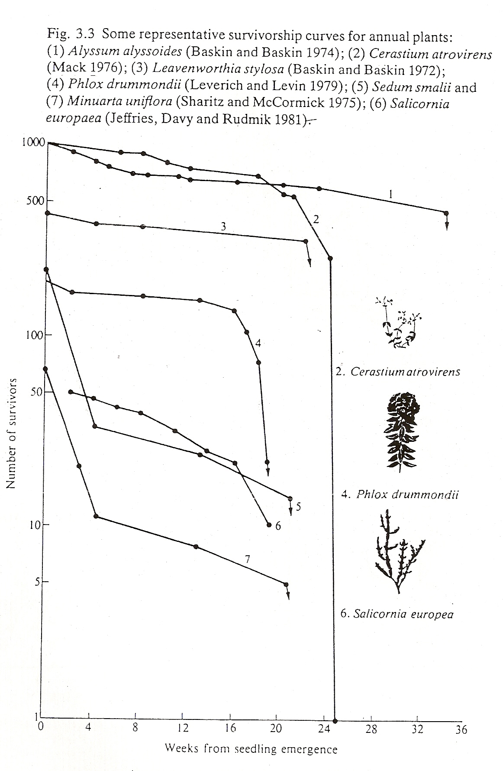

CUESTIONES A RESOLVER:
1.-¿ A qué tipo de curva de supervivencia corresponde la de cada especie?
2.- Justifica las diferencias entre los comportamientos demográficos de las especies
3.- ¿Qué importancia tendría la fase de semilla en cada una de las especies?

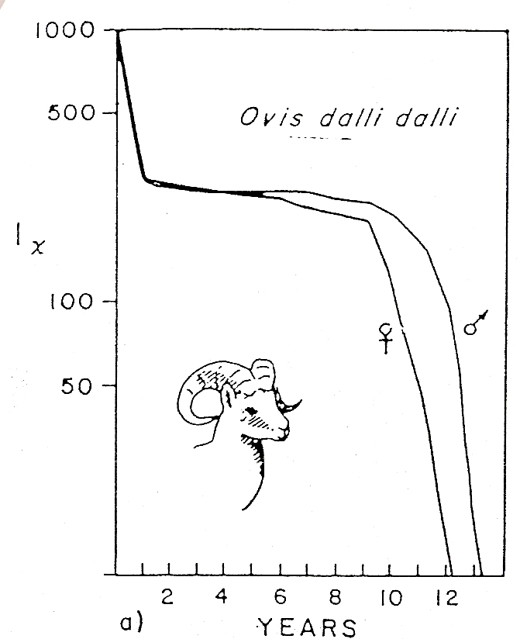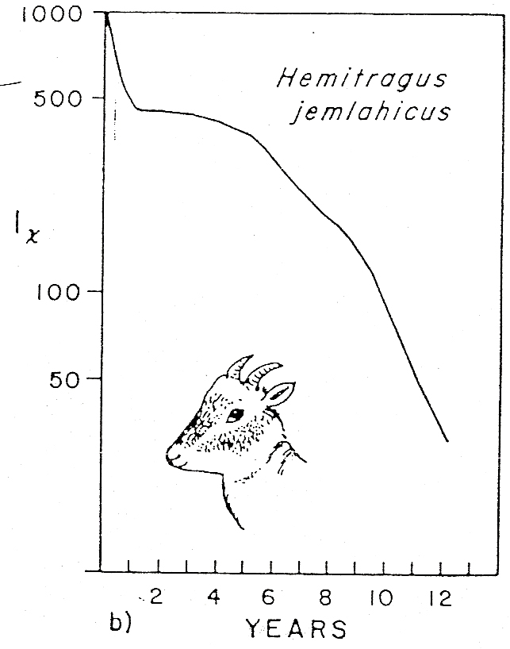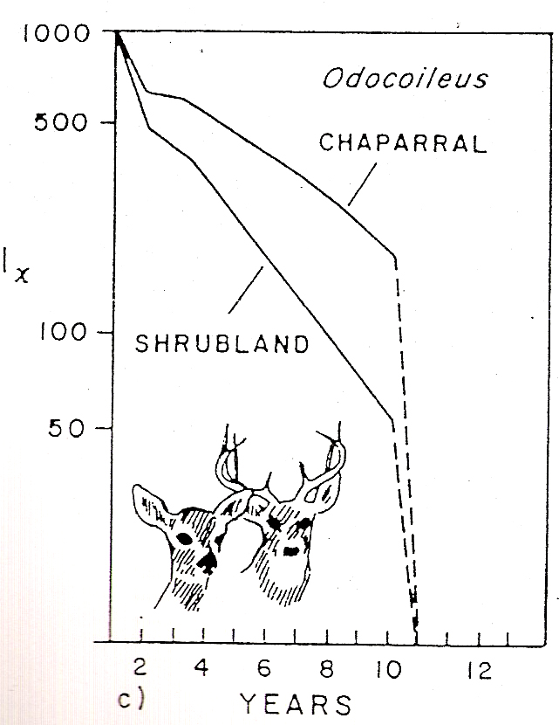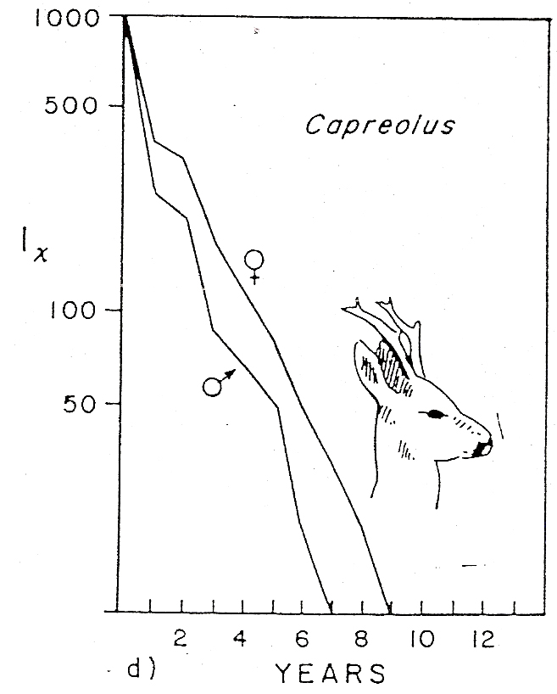

Curvas de supervivencia del muflón de Dall (Ovis dali dalli) , el tar (Hemitragus jemblabicus), el venado de cola negra (Odoicoleus hemionus columbianus) y el corzo (Capreolus capreolus)

CUESTIONES A RESOLVER:
1.-¿A qué tipo de curva de supervivencia corresponde la de cada especie?
2.- Justifica las diferencias entre los dos sexos en el muflón de Dall y el corzo.
3.- ¿A que se pueden deber las diferencias de supervivencia entre los venados que viven en áreas arbustivas y en el chaparral?

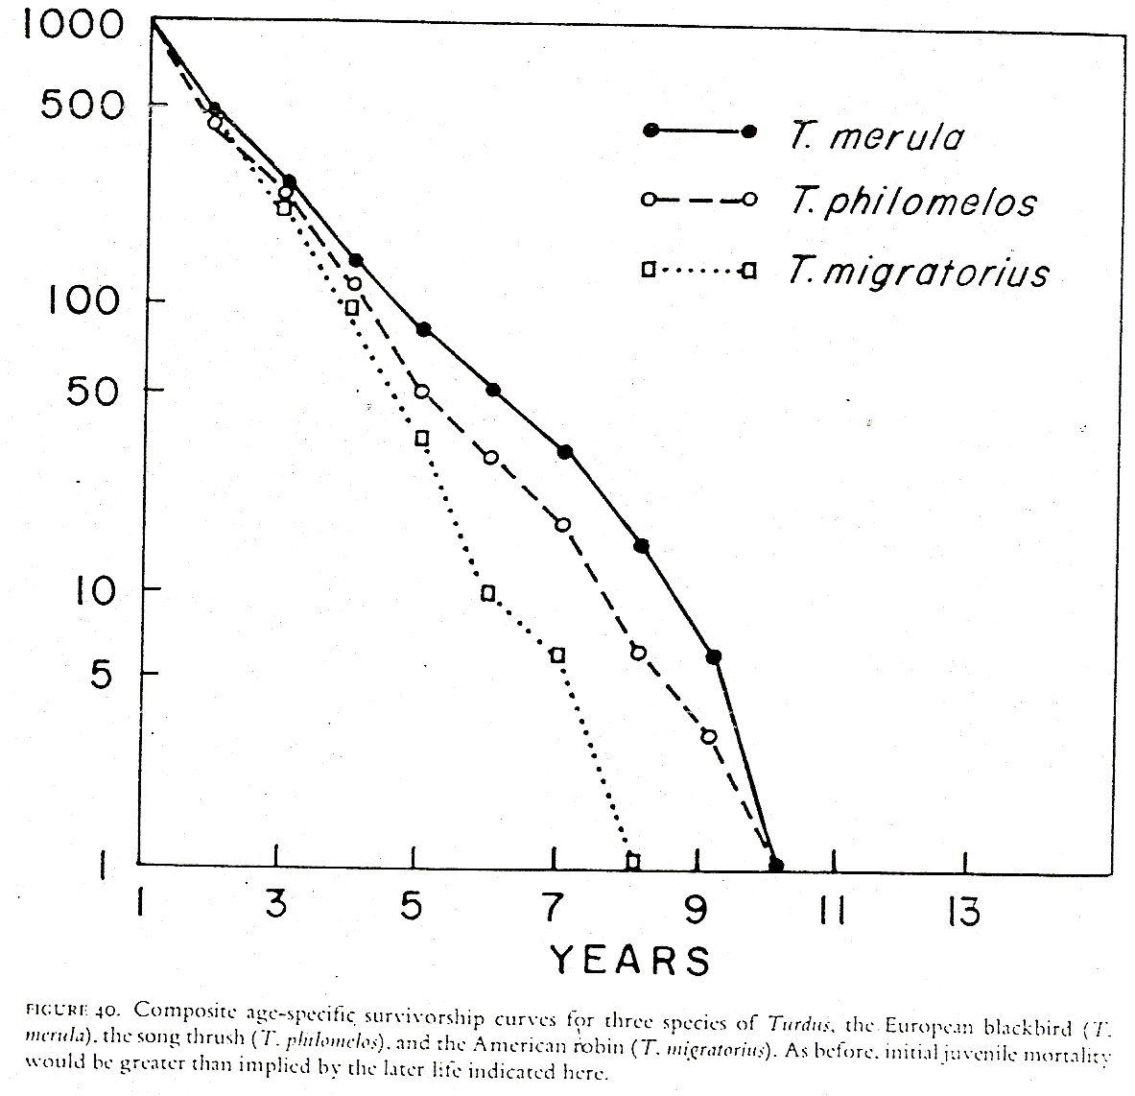

CUESTIONES A RESOLVER:
1.-Explica las diferencias de supervivencia entre las tres especies de tordos.
2.- Las diferencias ¿se deberían a longevidad fisiológica de cada especie o vendrían causadas por la forma de vida o el ambiente?

